БУ ВО «СУРГУТСКИЙ ГОСУДАРСТВЕННЫЙ УНИВЕРСИТЕТ

Ханты-Мансийского автономного округа – Югры»

ПОЛИТЕХНИЧЕСКИЙ ИНСТИТУТ

Кафедра информатики и вычислительной техники

**СЛАНИНА АЛЕКСАНДР СЕРГЕЕВИЧ**

**РАЗРАБОТКА ИНФОРМАЦИОННОЙ СИСТЕМЫ ДЛЯ ПОМОЩИ УПРАВЛЕНИЯ ФИНАНСАМИ И ИНВЕСТИЦИЯМИ**

Выпускная квалификационная работа по направлению 09.03.02

«Информационные системы и технологии»

Квалификация: бакалавр

|  |  |
| --- | --- |
|  | Студент:  Сланина Александр Сергеевич  ___________________________  Научный руководитель:  Еловой Сергей Григорьевич  Ст. преподаватель  ___________________________  Допущен к защите:  «___» ________________ 2023 г.  зав. кафедры ИВТ, к.т.н., доцент  Федоров Дмитрий Алексеевич  ___________________________ |

Сургут, 2023

# РЕФЕРАТ

Работа представлена на странице, рисунков, таблицы, приложений

***РАЗРАБОТКА ИНФОРМАЦИОННОЙ СИСТЕМЫ ДЛЯ ПОМОЩИ УПРАВЛЕНИЯ ФИНАНСАМИ И ИНВЕСТИЦИЯМИ***

Ключевые слова: финансы, инвестии, акции, кредиты, ипотека, информационная система.

Целью выпускной квалификационной работы является создание информационной системы для просмотра информации с российских бирж и помощи в составлении инвестиционного портфеля с функциями новостей и комментариев.

В выпускной квалификационной работе представлены результаты разработки и создания проекта информационной системы, с помощью которой отображаются сведения с Мосбиржи в режиме реального времени. На основе этих данных возможно сгенерировать инвестиционный портфель или создать его самостоятельно.

В ходе данной работы была изучена предметная область, рассмотрены аналоги разрабатываемой информационной системы, поставлены цель и задачи разработки системы, осуществлено проектирование системы, составлено техническое задание, разработана информационная система.

Информационная система финансовое веб-приложение, которое поможет пользователям эффективно управлять своими финансами.

В первой главе сформулирована цель работы и задачи для ее достижения.

Во второй главе проведено исследование предметной области, сделан сравнительный обзор аналогов разрабатываемого ПО.

В третьей главе проведен сравнительный анализ существующих аналогов, выявлены основные недочеты конкурентных разработок.

В четвертой главе сформулированы основные требования к системе в целом.

В пятой главе определены все виды обеспечения: математическое, аппаратное, программное, алгоритмическое, лингвистическое, функциональное, техническое, информационное, методическое.

В шестой главе разработаны схемы в нотации UML, BPMN, IDEF, DTF и др., отражающие архитектуру и цель системы, разработана модель данных.

В седьмой главе описана разработка информационной системы, пользовательский интерфейс и модель пользователя.

**СОДЕРЖАНИЕ**

Оглавление

РЕФЕРАТ 2

СПИСОК СОКРАЩЕНИЙ 6

ВВЕДЕНИЕ 7

1.1. Цель ВКР 8

1.2. Задачи ВКР 8

1.3. Цель информационной системы 8

1.4. Задачи информационной системы 8

2. ОПИСАНИЕ ПРЕДМЕТНОЙ ОБЛАСТИ 10

2.1. Инвестиции и инвестиционные стратегии 10

Особенности инвестиций в условиях кризиса 10

2.2. Финансовые информационные системы для инвестиций 11

3. ОБЗОР АНАЛОГОВ 13

3.1. Investing.com 13

3.2. Тинькофф инвестиции 13

3.3. Сравнение аналогов 14

4. ТРЕБОВАНИЯ К СИСТЕМЕ 16

4.1. Требования к системе в целом 16

5. ВИДЫ ОБЕСПЕЧЕНИЯ 17

5.1. Требования к информационному обеспечению системы 17

5.2. Требования к лингвистическому обеспечению системы 17

5.3. Требования к программному обеспечению системы 18

5.4. Требования к техническому обеспечению 19

5.5. Требования к организационному обеспечению 20

5.6. Требования к методическому обеспечению 21

6. ПРОЕКТИРОВАНИЕ СИСТЕМЫ 22

6.1. SWOT 22

6.2. Концептуальная модель предметной области 22

6.3. Диаграмма вариантов использования Use Case 23

6.4. Описание прецедентов 23

6.5. BPMN-диаграмма 25

6.6. Диаграмма классов 26

6.7. Прототип UI 27

ЗАКЛЮЧЕНИЕ 29

СПИСОК ИСПОЛЬЗОВАННОЙ ЛИТЕРАТУРЫ 31

ПРИЛОЖЕНИЕ 1 32

ПРИЛОЖЕНИЕ 2 33

# СПИСОК ОПРЕДЕЛЕНИЙ

|  |  |  |
| --- | --- | --- |
| Термин | Расшифровка | Синоним |
| API | Application Programming Interface | Интерфейс обмена данными между программами |
| ИС | Информационная система | Программа |
| CSS | Cascading style sheets | Язык разработки стилей |
| HTTP | Hypertext transfer protocol | Протокол для обмена данными в Web |
| VUE | Vue reactive framework | Javascript-фреймворк для создания клиентских приложений |

СУБД – система управления базами данных

ТО – техническое обеспечение

ФИО – фамилия, имя, отчество

API – Application programming interface

BPMN – Business Process Management Notation

CSS – cascading style sheets (каскадные таблицы стилей)

HTTP – hypertext transfer protocol ()

UML – unified modeling language (универсальный язык моделирования)

# ВВЕДЕНИЕ

Финансовые ИС (информационные системы) - это системы, которые используют финансовые данные для обработки. Используя математические средства и методы анализа данных, на выходе можно получить финансовые расчеты, такие как прогнозы инвестиций и расчет кредитов. Сегодня все больше людей сталкиваются с проблемой управления своими финансами, особенно в условиях быстрого темпа жизни и растущих цен на все виды товаров и услуг. Финансовые приложения помогают людям контролировать свои расходы и доходы, планировать бюджет и получать рекомендации по оптимизации своих финансов.

Однако, помимо управления личными финансами, приложения также могут помочь людям в инвестировании. Инвестиции - это один из способов увеличить свой капитал и обеспечить финансовую стабильность на долгосрочной основе. Финансовые приложения могут предоставлять информацию о различных вариантах инвестирования, а также помогать в создании и управлении инвестиционными портфелями.

Инвестиционный портфель - это совокупность инвестиций, которые выбраны для достижения определенных целей. Создание и управление инвестиционным портфелем может быть сложным процессом, особенно для начинающих инвесторов. Финансовые ИС могут помочь в выборе подходящих инвестиций и создании балансированного портфеля, который соответствует целям и рисковому профилю инвестора.

В целом, тема ВКР на тему финансового ИС является актуальной и востребованной, так как она затрагивает не только управление личными финансами, но и инвестирование. Финансовые ИС могут стать незаменимым помощником в достижении финансовых целей и обеспечении финансовой стабильности на долгосрочной основе.

ПОСТАНОВКА ЗАДАЧИ

## Цель ВКР

Целью данной работы является разработка информационной системы для помощи управления финансами и инвестициями.

## Задачи ВКР

1. Изучить предметную область и проанализировать существующие аналоги в инвестиционных ИС
2. Определить технологический стек и спроектировать архитектуру системы
3. Разработать ИС согласно спроектированной архитектуре ;

## Цель информационной системы

Цель данной ИС — помочь пользователям в управлении личными финансами и инвестировании, а также предложить мониторинг финансовых рынков и обновление информации о различных инвестиционных инструментах.

## Задачи информационной системы

Для достижения поставленной цели выдвигается ряд следующих задач:

* Реализовать модель предметной области в нотации UML;
* Реализовать функциональную модель в нотации IDEF0;
* Реализовать диаграмму потоков данных (DFD);
* Реализовать логическую модель базы данных в нотации IDEF1X;
* Реализовать поведенческую модель в нотации BPMN;
* Реализовать поведенческую модель в нотации EPC;
* Реализовать диаграмму состояний (автоматов) в нотации UML;
* Реализовать диаграмму вариантов использования Use Case;
* Разработать модуль ПО, реализующего диагностирование ГЭРБ.

В качестве программного средства проектирования диаграмм используется редактор диаграмм и блок-схем Microsoft Visio 2019, входящий в состав пакет офисных программ Microsoft Office 2019.

# ОПИСАНИЕ ПРЕДМЕТНОЙ ОБЛАСТИ

## Инвестиции и инвестиционные стратегии

## Инвестиции - это процесс вложения денежных средств или других активов в различные виды активов, с целью получения прибыли. Предметная область инвестиций включает в себя различные типы инвестиций, такие как акции, облигации, недвижимость, фондовый рынок, инвестиционные фонды и другие инструменты.

## Инвесторы могут выбирать различные стратегии инвестирования в зависимости от своих целей и рисковых предпочтений. Некоторые инвесторы стремятся получить быструю прибыль, в то время как другие предпочитают долгосрочные инвестиции.

## Инвестиции также могут быть классифицированы по отраслям экономики, в которые они вложены, например, инвестиции в технологические компании или инфраструктуру. Кроме того, инвесторы могут выбирать между различными стратегиями управления портфелем, такими как активное или пассивное управление.

## В целом, предметная область инвестиций является очень широкой и разнообразной, охватывающей множество различных инструментов и стратегий, которые могут быть использованы для достижения различных целей и удовлетворения потребностей инвесторов.

## Особенности инвестиций в условиях кризиса

В условиях кризиса инвесторы могут рассмотреть следующие варианты инвестирования:

1. Инвестирование в золото или другие драгоценные металлы. Золото считается безопасным убежищем в периоды нестабильности на рынке, поскольку его цена не зависит от политических и экономических факторов в отличие от акций или валют.

2. Инвестирование в облигации. Облигации являются более стабильными и предсказуемыми, чем акции, поскольку они обеспечивают фиксированный доход и имеют более низкий уровень риска.

3. Инвестирование в недвижимость. Недвижимость может быть более устойчивой к изменениям на рынке, поскольку ее цена зависит от местоположения и спроса на жилье.

4. Инвестирование в фонды недвижимости или инфраструктуры. Фонды недвижимости или инфраструктуры могут быть более устойчивыми к изменениям на рынке, поскольку они инвестируют в долгосрочные проекты, которые могут оставаться стабильными в периоды нестабильности.

## Финансовые информационные системы для инвестиций

Информационная система для помощи в инвестициях является инструментом для инвесторов, которые стремятся получить максимальную прибыль от своих инвестиций. Такая система представлена в виде системы управления портфелем, которая помогает инвесторам отслеживать и управлять своими инвестициями в реальном времени.

Информационная система может предоставлять инвесторам полную информацию о текущих ценах акций, облигаций и других инструментов, а также анализировать их производительность и риски. Такая система может предоставлять инвесторам советы по инвестированию и помогать им принимать решения о покупке или продаже активов в зависимости от изменений на рынке. Это позволяет инвесторам принимать обоснованные решения и максимизировать свою прибыль при минимальных рисках. Кроме того, система управления портфелем позволяет инвесторам отслеживать свои инвестиции в реальном времени и вносить корректировки в свой портфель в зависимости от изменений на рынке.

# ОБЗОР АНАЛОГОВ

Разрабатываемая информационная система не имеет прямых аналогов, но имеется множество косвенных аналогов, реализующие некоторые функции данной системы. Рассмотрим по одному аналогу от каждого типа приложений и оценим их по критериям.

## Investing.com

Investing.com - сайт, предоставляющий инвесторам актуальную информацию о финансовых рынках и инструментах. Популярен в США, имеется русская версия.

Преимущества:

1. Большое количество информации о рынках и инструментах.

2. Множество инструментов для анализа рынка.

Недостатки:

1. Некоторые функции доступны только на платной версии сайта.

2. Интерфейс выглядит устарвшим и не совсем понятен начинающим.

3. Не все инструменты для анализа рынка доступны бесплатно.

nvesting.com — это интернет-приложение, которое позволяет проверить симптомы и помогает определять возможные заболевания.

## Тинькофф инвестиции

Тинькофф Инвестиции - сервис, позволяющий инвесторам торговать на бирже и управлять своими инвестициями.

Преимущества:

1. Удобный интерфейс и возможность торговать на бирже.

2. Большой выбор инструментов для инвестирования.

3. Система управления портфелем, помогающая отслеживать и управлять своими инвестициями.

Недостатки:

1. Функции доступны только для клиентов банка Тинькофф

2. Доступно только в виде мобильного приложения.

3. Могут быть задержки в обновлении информации.

## Сравнение аналогов

Был проведен сравнительный анализ существующих аналогов и разработанной ИС и выделены основные функциональные возможности. Результаты сравнения приведены в таблице 1.

Таблица 1. Сравнительная таблица аналогов

|  |  |  |  |
| --- | --- | --- | --- |
| Категория | https://ru.investing.com/ | Тинькофф инвестиции | «Казначей» |
| Финансовая информация в реальном времени | + | + | + |
| Раздел новостей | + | - | + |
| Доп. Инструменты (калькулятор кредитов, инвестиций, т.д.) | - | - | + |
| Доступно для ПК | + | - | + |
| Простой UX интерфейс | - | + | + |

Исходя из сравнений в таблице 1 можно сделать вывод, что на данный момент существуют частичные аналоги разрабатываемой информационной системы. Информационная система помощи в инвестициях «казначей» имеет больше преимуществ перед аналогами.

# ТРЕБОВАНИЯ К СИСТЕМЕ

## Требования к системе в целом

Информационная система помощи в инвестициях представляет собой систему сбора, хранения, обработки и анализа финансовых данных, а также выполняет функцию подбора инвестиционного портфеля по выбранным параметрам.

Основные модули создаваемой системы должны обеспечить:

* Работу с косвенными измерениями, выбранными для удобства мониторинга и дающими интегральную оценку состояния.
* Диалоговый характер системы и интеллектуальную поддержку принятия решений с учетом неопределенности.
* Индивидуализацию диагностики, прогноза и лечения, и их взаимосвязи в рамках интеграционного процесса управления.
* Визуализацию всех этапов работы.
* Анализ структур данных, разбиение на группы и подгруппы по критериям близости.
* Накапливание данных о работе в системе.

# ВИДЫ ОБЕСПЕЧЕНИЯ

## Требования к программному обеспечению системы

Для выполнения системой заявленных функций требуется наличие дополнительного ПО.

База данных информационной системы реализована в СУБД Transact-SQL, в качестве сервера – база данных.

Требования к ПО клиентской части системы:

1. Операционная система:
   * Windows 7 или более поздняя версия;
   * Linux: Ubuntu 10.04 или более поздняя версия;
   * Mac OS X 10.6 или более поздняя версия;
2. Браузер с поддержкой JavaScript.

Требования к ПО, установленному на серверном аппаратном обеспечении:

1. Операционная система:
   * Windows 7 или более поздняя версия;
   * Linux: Ubuntu 10.04 или более поздняя версия;
   * Mac OS X 10.6 или более поздняя версия;
2. Веб-сервер:
   * Apache 1.3.18 и выше
   * .NET 6 и выше.
   * Библиотека Bootstrap.
   * C# 7.3 и выше
   * Microsoft SQL Server.

## Требования к техническому обеспечению

Для обеспечения работоспособности ИС необходим сервер и клиентская часть.

Требования к ТО клиентской части системы:

* Процессор: Intel Pentium 4 / Athlon 64 или более поздней версии.
* Оперативная память: 512 Мб.
* Свободное место на жестком диске: 150 Мб.
* Требования к разрешениям экранов:
  + 1920 × 1080
  + 1680 × 1050
  + 1440 × 900
  + 1280 × 1024
  + 800 × 600
* Наличие доступа к Интернету
* Клавиатура. Механическое устройство ввода текстовой информации.
* Мышь. Механическое устройство управления курсором и отдачи различных команд компьютеру, путем взаимодействия с различными графическими элементами интерфейса: кнопки, ползунки, контекстные меню и т.д.
* Монитор. Устройство оперативной визуальной связи с пользователем и интерпретации результатов работы системы, поддерживает возможность вывода цветного изображения

Требования к серверной части ИС:

* Операционная система: Windows 7 или более поздние версии.
* Процессор: Intel Pentium 4 / Athlon 64 или более поздней версии.
* Свободное место на диске: 350 Мб.
* Оперативная память: 512 Мб.

## Требования к организационному обеспечению

Требования, предъявляемые к администратору сервера:

* Настройка сервера.
* Оптимизация работы.
* Резервное копирование, которое предотвратит непредвиденную потерю данных.
* Контроль доступа к ресурсам.
* Регулярное обновление ПО и ОС.
* Анализ и применение настройки безопасности.
* Мониторинг доступности и нагрузки сервера.
* Изменение конфигурации ПО, установка дополнительного ПО.
* Установка, настройка и оптимизация баз данных.
* Обработка сообщений о наличии возможных проблем.
* Защита от DDoS атак.
* Настройка кластера для обеспечения отказоустойчивости сайта.

## Требования к методическому обеспечению

При разработке данной информационной системы и создании документации на неё, необходимо руководствоваться следующими нормативными документами:

* ГОСТ 34.602-89. Техническое задание на создание автоматизированной системы; [15]
* ГОСТ 34.601-90. Комплекс стандартов на автоматизированные системы. Автоматизированные системы. Стадии создания; [16]
* ГОСТ 34.201-89. Информационная технология. Комплекс стандартов на автоматизированные системы. Виды, комплексность и обозначение документов при создании автоматизированных систем. [17]

# ПРОЕКТИРОВАНИЕ СИСТЕМЫ

## SWOT

|  |  |  |
| --- | --- | --- |
|  | Возможности | Угрозы |
| Внешние | Пользователи имеют возможность инвестировать лишний капитал и получить прибыль  Информацию о состоянии рынка и его трендах можно получить, не вкладывая свой капитал напрямую | Нестабильная экономическая обстановка  Ограничения бирж  Санкции |
| Внутренние | Наличие опыта в разработке web-приложений  Опыт в инвестициях, использование других приложений, знание аналогов | Ограничены тяжелые финансовые вычисления или сведены к минимуму  Отсутствуют глубокие знания тех.анализа, статистики |

## Концептуальная модель предметной области

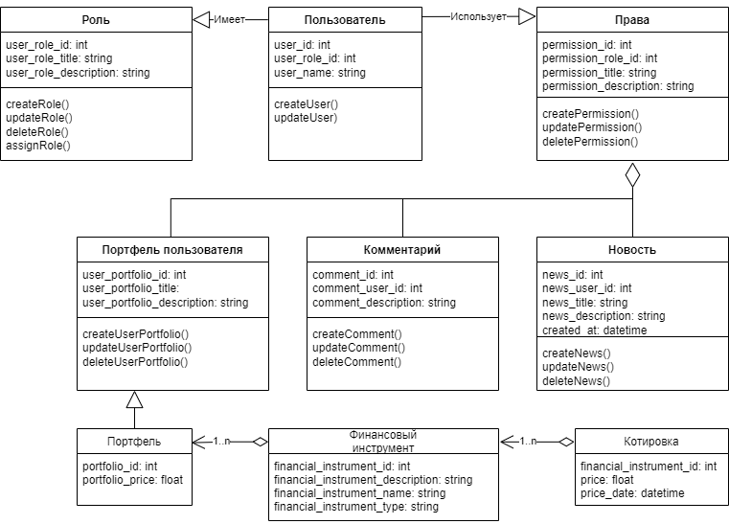

## Диаграмма вариантов использования Use Case

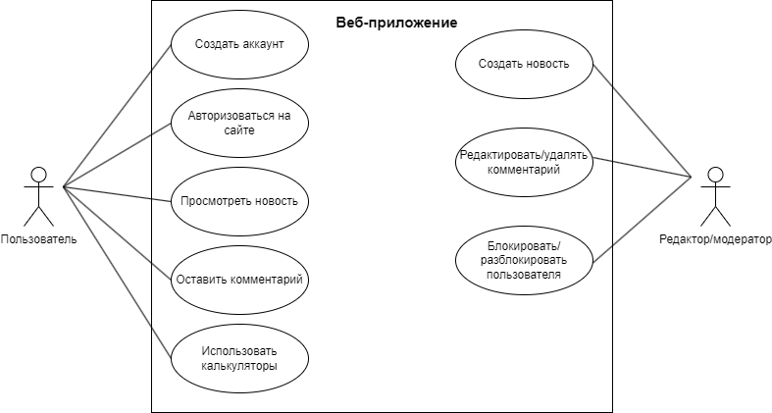

## Описание прецедентов

**Название прецедента** **–** получение финансовой помощи/рекомендаций.

**Основной исполнитель -** пользователь.

**Заинтересованные лица и их требования:**

1. Пользователь. Хочет использовать свои накопления для инвестирования и получения долгосрочной прибыли. Исходя из этих целей, формирует цели инвестирования и риски.
2. Администратор. Может добавлять информационные материалы, контролирует и пресекает возможные нарушения правил сайта со стороны пользователей.

**Предусловия:**

Пользователь имеет гостевой доступ или авторизован в системе.

Для таких разделов сайта, как: профиль, виртуальный кабинет инвестора, раздел портфелей пользователя требуется авторизация.

Доступ к функционалу сайта может быть ограничен в случае нарушения правил пользования.

**Постусловия:**

* Пользователь получил справочную информацию
* Пользователь получил представление о подходящей инвестиционной стратегии
* Пользователь составил персональный инвестиционный портфель
* Пользователь использует виртуальный кабинет инвестора для обзора возможной прибыли

**Основной успешный сценарий:**

1. Пользователь зашел на сайт.

2. Пользователь запросил необходимые инструменты или нужную информацию

3. Сайт предоставил удобный функционал для навигации по необходимым компонентам

4. Пользователь воспользовался услугой сайта либо получил необходимую информацию.

5. Пользователь покидает сайт.

**Альтернативный неуспешный сценарий:**

1. Пользователь заходит на сайт.

2. Пользователь запросил необходимые инструменты или нужную информацию

3. Сайт предоставил удобный функционал для навигации по необходимым компонентам

4. Пользователь не нашел необходимую ему информацию либо услугу

5. Пользователь покидает сайт.

**Сценарий со справочной информацией:**

1. Пользователь зашел на сайт.

2. Пользователь запросил нужную информацию

3. Сайт отображает информацию о биржах, курсах акций, валютах, оценки финансовых агентсв

4. Пользователь покидает сайт.

**Сценарий с получением инвестиционного портфеля:**

1. Пользователь заходит на сайт.

2. Пользователь запрашивает создание портфеля.

3. Если пользователь не в системе, то система предлагает авторизоваться или зарегистрироваться.

4(а). Пользователь авторизуется/регистрируется в системе и получает подходящий инвестиционный портфель.

4(б). Пользователь отказывается входить в систему.

5. Пользователь покидает сайт.

**Сценарий с виртуальным кабинетом инвестора:**

1. Пользователь заходит на сайт.

2. Пользователь запрашивает виртуальный кабинет инвестора.

3. Если пользователь не в системе, то система предлагает авторизоваться или зарегистрироваться.

4(а). Пользователь авторизуется/регистрируется в системе и заходит в виртуальный кабинет инвестора.

1. Пользователь покупает/продает валюту, акции, криптовалюту, используя виртуальные средства.
2. Пользователь вносит информацию о своих реальных вложениях и следит за его состоянием в реальном времени.

4(б). Пользователь отказывается входить в систему.

5. Пользователь покидает сайт.

## BPMN-диаграмма

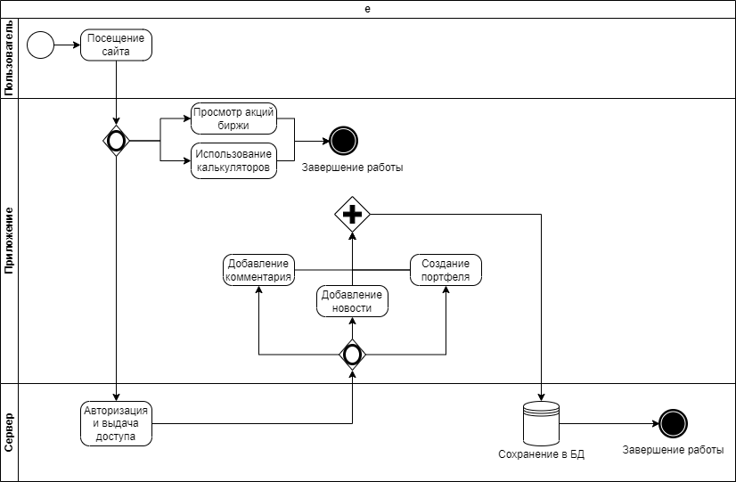

## Диаграмма классов



## Прототип UI

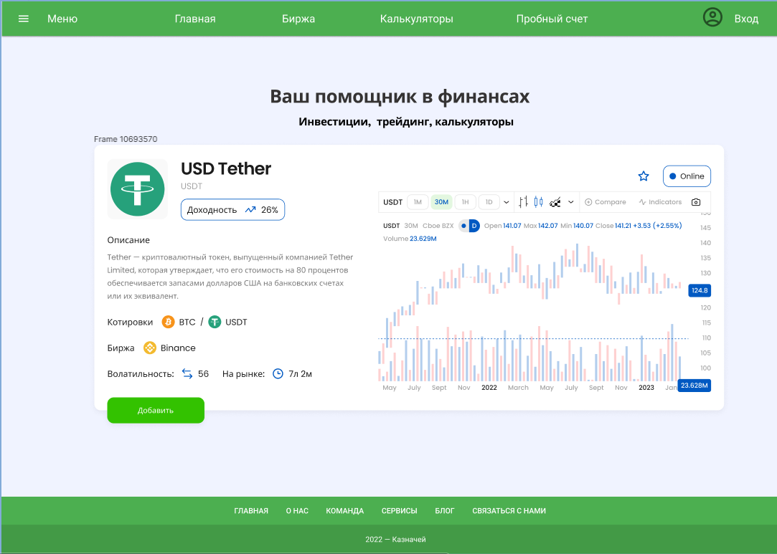

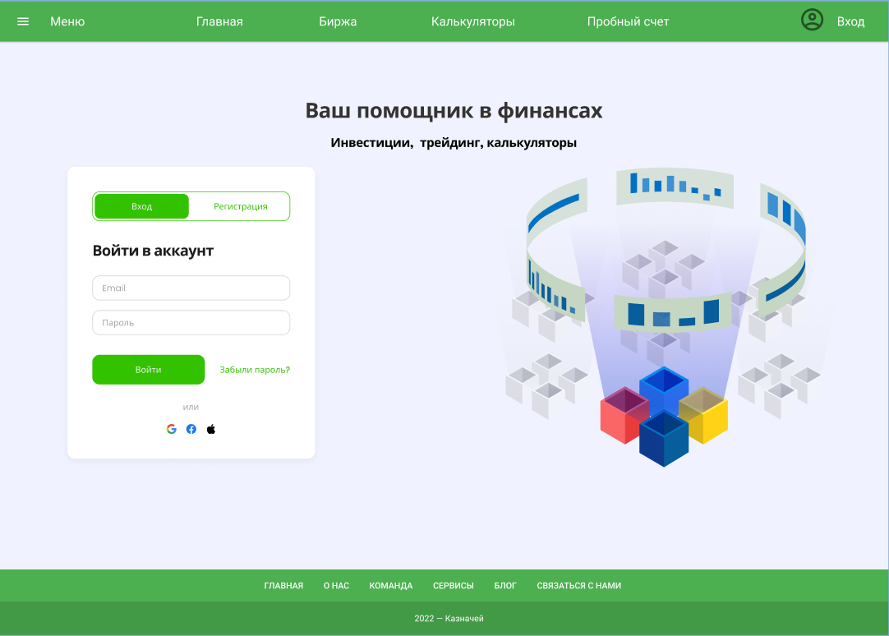

## Диаграмма компонентов

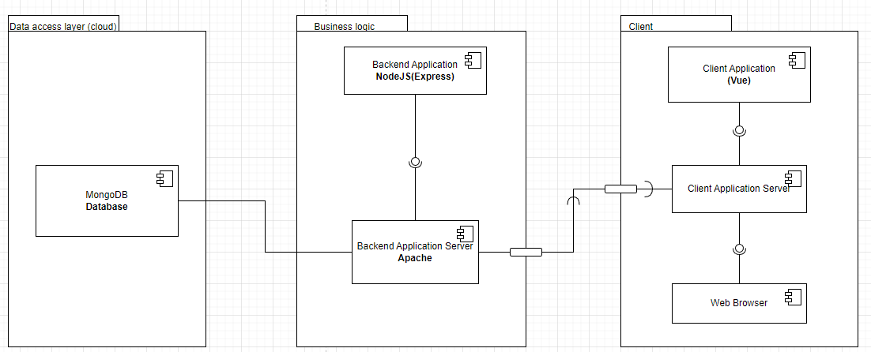

# ЗАКЛЮЧЕНИЕ

В результате выполнения выпускной квалификационной работы была изучена предметная область финансовых средств для инвестиций, проведен обзор аналогов, представленных уже существующими системами и программными решениями. Определены и описаны требования к системе в целом, выраженные в требованиях к структуре и функционированию системы, и требования к видам обеспечения: математическому, информационному, лингвистическому, программному, техническому, организационному и методическому.

Реализованы следующие диаграммы, отражающие архитектуру и цель ИС и его ПО:

* Модель предметной области в нотации UML;
* Функциональная модель в нотации IDEF0;
* Диаграмма потоков данных (DFD);
* Логическая модель потоков данных в нотации IDEF1X;
* диаграмм бизнес-процессов в нотации BPMN;
* Диаграмма состояний (автоматов) в нотации UML;
* Диаграмма вариантов использования Use Case.

Так же был спроектирован и разработан модуль информационной системы помощи в инвестициях, который может генерировать инвестиционные портфели, основываясь на данные Мосбиржи через API в реальном времени.

# СПИСОК ИСПОЛЬЗОВАННОЙ ЛИТЕРАТУРЫ

1. [Vakil N, van Zanten SV, Kahrilas P, Dent J, Jones R, Global Consensus Group. The Montreal definition and classification ofgastroesophageal reflux disease: a global evidence-based consensus. Am JGastroenterol 2006;101:1900–20; quiz 1943](https://www.gastroscan.ru/literature/authors/11846).
2. Moayyedi P, Talley NJ. Gastro-oesophageal reflux disease. Lancet 2006;367:2086–100.

# ПРИЛОЖЕНИЕ 1

# ПРИЛОЖЕНИЕ 2